DOLNOŚLĄSKA FEDERACJA ORGANIZACJI POZARZĄDOWYCH

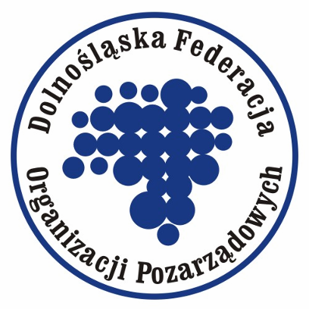

RAPORT ROCZNY
2009 ROK

I. Pełna nazwa organizacji:
Dolnośląska Federacja Organizacji Pozarządowych.

II. Data rejestracji, numery identyfikacyjne:
Federacja powołana została 17 maja 2004 roku, wpisana zaś została do Krajowego Rejestru Sądowego 20 sierpnia 2004 roku.

KRS: 0000215287
Regon: 933032940
NIP: 897-17-13-505

III. Adres, telefon, fax, e-mail:
pl. Solidarności 1/3/5, p. 515, 53-661 Wrocław, Województwo Dolnośląskie
tel. (71) 793 23 24
faks (71) 793 23 24
e-mail: dfop@dfop.org.pl

IV. Władze:
Zarząd:
Prezes Waldemar Weihs
Fundacja „Merkury” w Wałbrzychu
w.weihs@dfop.org.pl, waldemar@weihs.pl
tel. (74) 666 22 00, faks (74) 666 22 01
tel. komórkowy (509) 673 693

Wiceprezes do grudnia 2009
Helena Żuraw
Centrum Europejskie Zrównoważonego Rozwoju
od grudnia 2009
Mirosława Hamera
Regionalne Centrum Wspierania Inicjatyw Pozarządowych
miroslawa.hamera@rcwip.pl
tel. (71) 796 30 00, faks (71) 796 30 00 wew. 20

Skarbnik Rafał Borkowski
Fundacja "Krzyżowa" dla Porozumienia Europejskiego
rafal@krzyzowa.org.pl, rafal.borkowski@dfop.org.pl
tel. (74) 850 03 40, faks (74) 850 03 05
Sekretarz Janusz Romańczukiewicz
Polskie Towarzystwo Turystyczno-Krajoznawcze - oddział w Oławie
rojanusz@poczta.onet.pl, janusz.romanczukiewicz@dfop.org.pl
tel. komórkowy (600) 378 240, faks (71) 301 46 12
Członek Arkadiusz Czocher
Stowarzyszenie Wspierania Ruchu Aktywności Lokalnej „Forum
Wałbrzyskie” w Wałbrzychu
arkadisz@hm.pl
tel. komórkowy (693) 625 020

Członek Hania Ilnicka
Stowarzyszenie Kobiet „Interclub Femina” w Zgorzelcu
interclub.femina@interia.pl
tel. komórkowy (609) 132 953
Członek Andrzej Kaźmierczak
Towarzystwo Miłośników Legnicy PRO LEGNICA ppkazmierczak@poczta.onet.pl, andrzej.kazmierczak@dfop.org.pl
tel. (76) 852 59 48, tel. komórkowy (601) 450 073

Komisja Rewizyjna:
Przewodnicząca Elżbieta Dudziak
Koło Ligi Kobiet Polskich w Świdnicy
lkpswidnica@wp.pl, elzbieta.dudziak@dfop.org.pl
tel. (74) 852 44 10, tel. komórkowy (664) 186 313

Członek Bożena Łoposzko
Stowarzyszenie Osób Niepełnosprawnych i Chorych "SONICH"
bozenasm@wp.pl, bozena.loposzko@dfop.org.pl
tel. (71) 311 13 01, faks (71) 311 10 25,
tel. komórkowy (692) 720 314
Członek Maria Kowara
Stowarzyszenie Osób Niepełnosprawnych w Szczytnej
szczytna@ szczytna.pl
tel. (74) 868 33 33 faks (74) 868 45 80

V. Cele i strategia działania organizacji:

Celem statutowym Federacji jest:
- wspieranie i rozwój społeczeństwa obywatelskiego na terenie Dolnego Śląska,
- realizacja zadań pożytku publicznego,
- rozwijanie współpracy i standardów działania oraz umacnianie poczucia tożsamości środowiska organizacji pozarządowych,
- rzecznictwo interesów organizacji pozarządowych,
- kształtowanie sprzyjających postaw społecznych wobec organizacji pozarządowych i budowanie ich rzetelnego wizerunku,
- opiniowanie prawodawstwa,
- działanie na rzecz partnerskiej współpracy organizacji pozarządowych z administracją publiczną wszystkich szczebli, wspieranie działalności organizacji członkowskich,
- reprezentacja organizacji pozarządowych należących do Federacji wobec sektora publicznego i innych środowisk,
- działanie na rzecz innych organizacji pozarządowych nie będących członkami Federacji, instytucji publicznych, wyższych uczelni i przedsiębiorstw w zakresie budowania relacji współdziałania z władzami publicznymi,
- nawiązywanie współpracy i wymiana doświadczeń z partnerami krajowymi i zagranicznymi.

VI. Powyższe cele realizowane są w szczególności przez:
- dbałość o przestrzeganie przez organizacje członkowskie standardów wynikających
z ustalonych zasad, w szczególności Karty Zasad Działania Organizacji Pozarządowych, przyjętych przez Walne Zebranie, oraz zajmowanie stanowiska wobec praktyk związanych z działalnością organizacji pozarządowych,
- tworzenie warunków do wymiany zarówno doświadczeń jak i zasobów, a także upowszechnianie sprawdzonych rozwiązań,
- prowadzenie prac na rzecz regulacji prawnych istotnych dla środowiska organizacji pozarządowych, monitorowanie tych regulacji, a także ich przestrzegania,
- prowadzenie działań diagnostycznych i promocyjnych,
- zbieranie informacji na temat zasad i praktyk związanych z dostępnością środków finansowych dla organizacji pozarządowych,
- inicjowanie działań na rzecz budowania rzetelnego wizerunku organizacji pozarządowych, w szczególności poprzez przygotowanie strategii informacyjnych dotyczących sektora organizacji pozarządowych,
- upowszechnianie wiedzy o sektorze organizacji pozarządowych,
- prowadzenie działań mediacyjnych,
- dla realizacji swoich celów Federacja współpracuje z innymi organizacjami pozarządowymi, organami administracji publicznej i samorządowej oraz wszelkimi osobami i instytucjami o podobnych celach działania.

VII. Priorytety dla Zarządu na rok 2009 wypracowane przez Członków DFOP podczas Walnego Zebrania w dniach 21-22 listopada 2008 roku:
- zapewnienie biura, lokalu,
- pozyskiwanie funduszy na działanie, poszukiwanie sponsorów,
- badanie potrzeb organizacji członkowskich (telefonicznie),
- monitoring funduszy publicznych,
- 4 spotkania w regionie, których organizatorem jest Federacja,
- spotkania branżowe,
- uporządkowanie dokumentów,
- budowanie projektów branżowych wspólnie z Federacją,
- promocja Federacji z uwzględnieniem członków poprzez wydawanie publikacji, artykuły w prasie,
- partnerstwo w działaniach pomiędzy org. członkowskimi a Federacją,
- szkolenia: prawne, komputerowe, finansowe, księgowe, tworzenie projektów,
- aktualizacja adresów organizacji, aktualizacja członkowstwa w DFOP,
- przekazywanie materiałów przez biuro w różnych formatach,
- wspieranie na różnych szczeblach administracji projektów wspólnych dla kilku organizacji,
- uczestnictwo Zarządu w wydarzeniach poszczególnych organizacji,
- zapraszanie organizacji chcących przystąpić do Federacji na „rozmowę kwalifikacyjną”,
- wsparcie III sektora w gminach,
- utrzymanie forum i kalendarza imprez,
- biuletyn,
- nawiązywanie kontaktów międzynarodowych,
- nawiązanie współpracy z sektorem biznesu,
- kontynuowanie „Akcji Akacja”,
- akcja dla aktywnych mężczyzn,
- komunikacja e-mailowa, telefoniczna, pisemna,
- informacja zwrotna – w obie strony.

VIII. Priorytety i projekty realizowane w ramach wyznaczonych priorytetów w 2009 r.:

- Zapewnienie biura, lokalu na działalność DFOP.

Od lipca 2009 r. Federacja posiada samodzielny lokal o powierzchni 60 m² finansowany w całości w ramach projektów realizowanych przez DFOP.

- Pozyskanie środków finansowych na działalność Federacji.

W roku 2009 DFOP pozyskała środki na działalność statutową z:
- Ministerstwa Pracy i Polityki Społecznej w ramach Rządowego Programu Program Operacyjny Fundusz Inicjatyw Obywatelskich w wysokości: 128.990,00 zł. Projekt: „FOSA – Federacja Organizacji Silnych i Aktywnych”
- Dolnośląskiego Wojewódzkiego Urzędu Pracy w ramach Europejskiego Funduszu Społecznego w wysokości 302.765,98 zł. Projekt „Ekonomia Społeczna szansą na rozwój Dolnego Śląska – kampania informacyjno-promocyjna”.
- Ministerstwa Pracy i Polityki Społecznej w ramach Europejskiego Funduszu Społecznego w wysokości 658.510,00 zł. Projekt „Mam Prawo” kampania społeczna na rzecz aktywnego obywatelstwa”.
- Fundacja im Stefana Batorego w wysokości 37.550,00 zł. Projekt „Przejrzysty Kapitał” Monitoring działań Instytucji Pośredniczących (I i II stopnia) we wdrażaniu Programu Operacyjnego Kapitał Ludzki na Dolnym Śląsku”.
- Ministerstwo Spraw Wewnętrznych i Administracji, w wysokości 883.794,00 zł. DFOP jako partner projektu „Dolnośląska Akademia Pełnomocników NGO”.

- Badanie potrzeb organizacji członkowskich.

W marcu 2009 r. za pomocą ankiet zostały zbadane potrzeby, a także zasoby organizacji członkowskich. Pytania ankietowe, na które odpowiedziało 38 organizacji, dotyczyły m.in. potrzeb organizacji w zakresie: pozyskiwania nowych pracowników, pomocy ekspertów, szkoleń dla pracowników i wolontariuszy, zakupu sprzętu, zmiany lub remontu lokalu oraz problemów z jakimi boryka się organizacja w swojej codziennej działalności. Zebrane potrzeby zostały uwzględnione w projektach składanych przez Federację m.in. szkolenia i doradztwo.

4. Monitoring funduszy publicznych.

DFOP w ramach kontroli funduszy europejskich nadal kontynuowała zapoczątkowane w 2008 r. prace monitorujące wdrażanie Programu Operacyjnego Kapitał Ludzki na Dolnym Śląsku. Od lutego 2009 do listopada 2009 realizowany był projekt „Przejrzysty Kapitał. Monitoring działań Instytucji Pośredniczących (I i II stopnia) we wdrażaniu Programu Operacyjnego Kapitał Ludzki na Dolnym Śląsku”. W ramach projektu realizowane były następujące działania: 1. Informacja o projekcie i działaniach projektowych; 2.Cykliczne spotkania z Projektodawcami aplikującymi do PO KL; 3. Cykliczne spotkania z przedstawicielami Instytucji Pośredniczącej oraz Instytucji Wdrażającej; 4. Monitoring działań Urzędu Marszałkowskiego Województwa Dolnośląskiego i Dolnośląskiego Wojewódzkiego Urzędu Pracy; 5. Stworzenie i prowadzenie podstrony internetowej projektu; 6. Wsparcie finansowe i merytoryczne niezależnych Obserwatorów w pracach Komisji Oceniającej Projekty.

W ramach projektu w okresie od marca do listopada odbyły się cztery spotkania z Projektodawcami aplikującymi o środki z Europejskiego Funduszu Społecznego w ramach Programu Operacyjnego Kapitał Ludzki. Podczas spotkań Projektodawcy zgłaszali uwagi, problemy i bariery z jakimi spotykają się w procesie aplikowania, realizowania i rozliczania projektów z Europejskiego Funduszu Europejskiego na Dolnym Śląsku. Czwarte spotkanie przeznaczone było na podsumowanie działań projektowych, osiągniętych rezultatów a także analizę potrzeb kolejnych działań strażniczych. W sumie w spotkaniach z Projektodawcami uczestniczyło 102 przedstawicieli sektora pozarządowego, biznesu, uczelni wyższych, samorządów oraz osób prywatnych.

Najważniejszym sukcesem projektu jest niewątpliwie nawiązanie kontaktu z Instytucjami Monitorowanymi, chęć prowadzenie dialogu i wspólnego realizowania działań dotyczących wdrażania Programu Operacyjnego Kapitał Ludzki. Od początku realizowania projektu najważniejsze było nawiązanie porozumienia pomiędzy IW/IP a projektodawcami. Dzięki licznym spotkaniom ten cel został osiągnięty i daje szanse na dalszą współpracę.

Ponadto, w ramach projektu udało się zorganizować spotkanie warsztatowe dla przedstawicieli Partnerów Społeczno-Gospodarczych PM Program Operacyjny Kapitał Ludzki Województwa Dolnośląskiego, które odbyło się w dniach 6-7 października 2009 r. w Karpaczu. Organizatorem spotkania była Dolnośląska Federacja Organizacji Pozarządowych. Potrzebę spotkań warsztatowych wielokrotnie zgłaszano ze strony Partnerów Społeczno-Gospodarczych podczas posiedzeń Podkomitetów. Dolnośląska Federacja Organizacji Pozarządowych we współpracy z Ogólnopolską Federacją Organizacji Pozarządowych podjęły się przygotowania i organizacji warsztatów w ramach realizacji swoich projektów. Na spotkaniu obecni byli przedstawiciele m.in.: Ministerstwa Rozwoju Regionalnego (Cezary Miżejewski), Komitetu Monitorującego (Mirosława Hamera), Komitetu Koordynacyjnego Narodowych Strategicznych Ram Odniesienia (Piotr Frączak). Podczas spotkania omawiane były m.in. praktyczne aspekty funkcjonowania grup roboczych, zasady partnerstwa, metodyka pracy Komitetów Monitorujących.

DFOP zaangażowała się w proces powołania 4 Grup roboczych priorytetów regionalnych PO KL i wspiera koordynację prac grup. W ramach działań monitorujących Federacja przeprowadziła także internetowe badanie dotyczące dostępu do informacji publicznej w JST na Dolnym Śląsku. W wyniku monitoringu powstał raport, który był dystrybuowany do 195 jednostek samorządu terytorialnego. Raport dostępny jest również na www.dfop.org.pl

Ponadto Przedstawiciele Federacji stale uczestniczą w pracach grup monitorujących konsultacyjnych i eksperckich. Są to m.in.:
- Stała Konferencja Współpracy – Dolnośląski Urząd Wojewódzki,
- Podkomitet Monitorujący PO KL WD,
- Wrocławska Rada Działalności Pożytku Publicznego.

5. Opiniowanie projektów aktów prawnych.

DFOP we współpracy z Grupą Konsultacyjną konsultował i opiniował następujące dokumenty:
- projekt nowelizacji Ustawy OPP,
- projekt ustawy o zmianie ustawy o pomocy społecznej,
- projekt zmian w zakresie kwalifikowalności wydatków w ramach POKL,
- roczny program współpracy Miasta Wrocław z organizacjami pozarządowymi.

6. Spotkania Federacji w terenie/spotkania z samorządem.

W roku 2009 przedstawiciele DFOP uczestniczyli w:
- 10 spotkaniach na terenie całego Dolnego Śląska w ramach Ekonomii Społecznej,
- spotkaniach warsztatowych w Legnicy oraz Zgorzelcu dotyczących współpracy samorządu z organizacjami pozarządowymi,
- spotkaniu z Wiceprzewodniczącym Rady Miejskiej Wrocławia,
- spotkaniu z przedstawicielami Urzędu Marszałkowskiego i Dolnośląskiego Wojewódzkiego Urzędu Pracy,
- cyklu spotkań w ramach inicjatywy „Wrocław przyjazny NGO” z samorządem Wrocławia i organizacjami pozarządowymi,
- 2.dniowym spotkaniu strategiczno-informacyjnym dla członków DFOP w Karpaczu,
- posiedzeniu Komisji Rewizyjnej Sejmiku Województwa Dolnośląskiego,
- I Forum Organizacji Pozarządowych Powiatu Złotoryjskiego,
- sesji szkoleniowo-konferencyjnej dla członków Podkomitetów Monitorujących,
- otwarciu Punktu Konsultacyjno-Doradczego w Urzędzie Marszałkowskim Województwa Dolnośląskiego.

7. Promocja Federacji z uwzględnieniem organizacji członkowskich.

Przedstawiciele Federacji brali czynny udział w wydarzeniach ważnych dla III sektora
i promowali organizacje członkowskie budując wizerunek Federacji w wydarzeniach tj.:
- Targach NGO we Wrocławiu,
- Konkursie „Akcja Akacja” - 4 już edycji, na którą zostało zgłoszonych 49 pań z terenu całego Dolnego Śląska,
- spotkaniach informacyjnych w ramach Ekonomii Społecznej,
- Forum Ekonomii Społecznej,
- SKES – Stałej Konferencji Ekonomii Społecznej.

Ponadto w tygodniku „Polityka” ukazał się obszerny artykuł o działaniach Federacji w kontekście prowadzenia działań dotyczących monitoringu realizowania Programu Operacyjnego Kapitał Ludzki.

W ramach promocji Federacji oraz organizacji członkowskich, dzięki zawartemu przez DFOP porozumieniu z grupą Agora Radio S.A., były emitowane spoty reklamowe w sieci stacji radiowych „Złote Przeboje”, „Roxy FM” oraz „Tok FM”.

Została również wydana publikacja, w której znalazły się dane teleadresowe oraz zakres działalności wszystkich organizacji członkowskich DFOP.

8. Uregulowanie sytuacji prawnej Federacji

W listopadzie Sąd rejestrowy zatwierdził zmiany Statutu oraz wpisał do KRS nowy skład Zarządu i Komisji Rewizyjnej.

9. Nawiązanie kontaktów międzynarodowych

Federacja nawiązała współpracę z zagranicznymi partnerami. Przedstawiciele Federacji uczestniczyli w:

- Jarmarku Organizacji Pozarządowych w Kremenchuku na Ukrainie (28-30.08),
- wizycie studyjnej w Lugansku na Ukrainie na zaproszenie Fundacji Kolegium Europy Wschodniej (16-19.12),
- spotkaniu z przedstawicielem sieci organizacji ukraińskich w Wałbrzychu (28.11),
- spotkaniu z przedstawicielami „Aktion Mann” z Niemiec w Wałbrzychu (11.11).

Dzięki tym spotkaniom DFOP przygotowała projekt nawiązania współpracy pomiędzy organizacjami dolnośląskimi, niemieckimi i ukraińskimi, który został złożony do Programu Partnerstwa Transgranicznego.

10. Nawiązanie współpracy z sektorem biznesu

W ramach realizowanego przez DFOP wolontariatu pracowniczego i współpracy z Centrum Wolontariatu w Warszawie w maju 2009 r. został przeprowadzony event w jednej z organizacji członkowskich DFOP, polegający na wymalowaniu dwóch pomieszczeń, w którym mieszkały podopieczne organizacji.

11. Aktualizacja danych organizacji oraz członkowstwa w DFOP

W roku 2009 w ramach aktualizowania danych do wszystkich organizacji członkowskich wysyłane były formularze uaktualniające. Były również przeprowadzane rozmowy telefoniczne z prośbą o podanie aktualnych danych oraz w przypadku organizacji kończących swoją działalność prośba o przesłanie dokumentów likwidacyjnych.

12. Uczestnictwo Zarządu w wydarzeniach organizacji

Przedstawiciele Zarządu uczestniczyli w wydarzeniach tj.:
- 90.rocznicy powstania Towarzystwa Przyjaciół Dzieci Oddział we Wrocławiu.

13. Szkolenia

Organizacje członkowskie miały możliwość skorzystania z oferty DFOP dotyczącej szkoleń m.in. z wykorzystywania nowoczesnych technologii oraz z zakresu współpracy organizacji z samorządem. Ponadto członkowie co 3 tygodnie otrzymują informację, w której zebrane są dostępne dla nich informacje nt. szkoleń prowadzonych przez inne podmioty.

14. Realizowane projekty:

- „Ekonomia społeczna szansa na rozwój Dolnego Śląska” – kampania informacyjno-promocyjna” w partnerstwie z Fundacją Rozwoju Ekonomii Społecznej.

Projekt trwa od maja 2009 r. do lutego 2011 r. Ma charakter informacyjno-promocyjny i jest współfinansowany z Europejskiego Funduszu Społecznego w ramach Programu Operacyjnego Kapitał Ludzki, poddziałanie 7.2.2 – Wsparcie ekonomii społecznej. Jego głównym celem jest promocja i upowszechnienie wiedzy z zakresu ekonomii społecznej poprzez wzmacnianie podmiotów wspierających i realizujących usługi w zakresie ekonomii społecznej (ES).

Adresatami projektu są: przedstawiciele instytucji rynku pracy, pomocy i integracji społecznej, przedstawiciele samorządu lokalnego, instytucji publicznych oraz organizacji pozarządowych. Projekt dostępny jest również dla osób fizycznych zainteresowanych tematyką ekonomii społecznej.

Projekt przewiduje szereg różnych działań:
- prowadzenie Biura Informacji, Promocji i Zatrudnienia w sektorze ES;
- spotkania informacyjne na terenie województwa dolnośląskiego;
- organizację Forum Ekonomii Społecznej;
- medialną promocję ES.

W ramach projektu zrealizowane zostały działania tj.:
- 9 spotkań informacyjnych na terenie Dolnego Śląska, w których uczestniczyło 180 osób;
- Biuro Informacji, Promocji i Zatrudnienia w sektorze ES, w którym udzielane sa informacje i doradztwo dotyczące funkcjonowania podmiotów ekonomii społecznej;
- Forum ES. W dniu 20.11 odbyło się I Forum Ekonomii Społecznej na Dolnym Śląsku. W Forum wzięło udział 60 osób – przedstawicieli podmiotów ekonomii społecznej, osób fizycznych, NGO, samorządów i sektora biznesu. Oprócz licznych prelekcji, prezentowane były - w formie „minitargów” - stoiska dolnośląskich podmiotów ekonomii społecznej (spółdzielni socjalnych, ZAZ, NGO prowadzących działalność gospodarczą);
- Biuletyn ES – wysyłany co miesiąc, zawiera istotne dla sektora ekonomii społecznej, aktualne wydarzenia związane z projektem, dobre praktyki;
- Otwarte drzwi ES. Odbyły się 2 spotkania w ramach „Otwartych drzwi ES”. W wydarzeniu wzięły udział 54 osoby – przedstawiciele organizacji pozarządowych oraz samorządów lokalnych z całego Dolnego Śląska. Uczestnicy mieli okazję zapoznać się z działalnością Zakładu Aktywności Zawodowej „Celestyn” w Mikoszowie prowadzonego przez Stowarzyszenie św. Celestyna oraz z działalnością Stowarzyszenia „Emmaus” z Wrocławia. Na spotkaniu emitowane były filmy promujące tematykę ES zrealizowane w ramach projektu, a także rozdawane materiały związane z działalnością Biura Informacji, Promocji bi Zatrudnienia w sektorze Ekonomii Społecznej;
- Medialna i filmowa promocja ES (filmy, artykuły, spoty radiowe). W roku 2009 nakręcone zostały 4 filmy, napisane i opublikowane 3 artykuły oraz nakręcone i emitowane w radio 4 spoty.

- “Mam prawo” kampania społeczna na rzecz aktywnego obywatelstwa.

Projekt jest realizowany w partnerstwie z Regionalnym Centrum Wspierania Inicjatyw Pozarządowych. Projekt współfinansowany jest z Europejskiego Funduszu Społecznego w ramach Programu Operacyjnego Kapitał Ludzki, Poddziałanie 5.4.2 – Rozwój dialogu obywatelskiego. Projekt ma na celu zwiększenie mechanizmów obywatelskiego nadzoru nad funkcjonowaniem instytucji zaufania publicznego i zwiększenie wiedzy zakresu prowadzenia działań strażniczych wśród mieszkańców Dolnego Śląska.

Adresatami projektu są: przedstawiciele organizacji pozarządowych, samorządu lokalnego i administracji publicznej oraz wszyscy zainteresowani podniesieniem wiedzy z zakresu prowadzenia działań strażniczych i obywatelskich.

Projekt przewiduje szereg działań:
- cykl szkoleń dla liderów NGO z zakresu tworzenia i stosowania programów społecznego nadzoru nad funkcjonowaniem administracji publicznej, w tym:
  - aspekty formalno-prawne przy realizacji działań strażniczych,
  - narzędzia monitoringu,
  - wystąpienia publiczne, organizowanie spotkań z obywatelami, prowadzenie debaty, elementy facylitacji, współpraca ze społecznością lokalną,
- tworzenie i wsparcie Lokalnych Grup Monitoringu,
- spotkania informacyjne dla mieszkańców Dolnego Śląska dotyczące stosowania ustawy o dostępie do informacji publicznej,
- kampania informacyjno-promocyjna: filmy, broszury.

W ramach projektu zrealizowane zostały działania tj.:
- Trzy spotkania informacyjne dla mieszkańców Dolnego Śląska dotyczące stosowania ustawy o dostępie do informacji publicznej.
- Został zrealizowany film oraz publikacja dotyczące prawa do nauki. Publikacja zawiera m.in. informacje takie jak: nauka – prawa i obowiązki, gwarancje realizacji prawa do nauki i wynikające z nich prawa, środki prawne służące ochronie prawa do nauki. Film zawiera szereg informacji i wskazówek m.in. prawo do nauki – najważniejsze uregulowania prawne, prawo do nauki jako podstawowe prawo człowieka, nauka – nie tylko prawo ale i obowiązek, gwarancje realizacji prawa do nauki, czyli masz prawo do: dostępu do szkół publicznych, pomocy materialnej i finansowej, wyrównywania szans edukacyjnych, środki prawne służące ochronie prawa do nauki.
- Zostały również przygotowane i zrealizowane 3 spoty radiowe, informujące o rozpoczętym przez Federację projekcie oraz o spotkaniach informacyjnych dotyczące dostępu do informacji publicznej dla obywateli Dolnego Śląska. Spoty reklamowe zawierały źródło finansowania projektu zgodnie z wytycznymi dotyczącymi oznaczania projektów w ramach PO KL. Spoty były emitowane na antenie „Roxy FM”, „Tok FM”, „Złote przeboje”.

- „FOSA- Federacja Organizacji Silnych i Aktywnych”.

Celem głównym projektu jest wzmocnienie roli i efektywności działań Dolnośląskiej Federacji Organizacji Pozarządowych (DFOP) poprzez wzrost profesjonalizacji działań wśród przedstawicieli organizacji członkowskich na Dolnym Śląsku. Projekt realizowany jest w okresie od czerwca 2009 r. do maja 2010 r. na terenie Dolnego Śląska. Projekt skierowany jest do organizacji członkowskich i współpracujących.

W ramach projektu w 2009 r. zrealizowane zostały następujące działania:
Doradztwo i szkolenia

- Spotkania warsztatowe z zakresu współpracy organizacji z samorządem lokalnym stanowiły bardzo ważny element działań projektowych. W okresie od czerwca 2009 r. do grudnia 2009 r. odbyły się 2 spotkania, w których uczestniczyło 40 osób, w tym 3 osoby reprezentujące instytucje samorządowe z terenów Dolnego Śląska Spotkania obejmowały m.in. zagadnienia dotyczące współpracy, obowiązków dla samorządów wynikających z Ustawy o działalności pożytku publicznego i o wolontariacie, projekt zmian w Ustawie OPP, partnerstwa publiczno- społecznego oraz dobre przykłady współpracy samorządów z organizacjami pozarządowymi.
- Szkolenia z zakresu wykorzystania nowoczesnych technologii prowadzone były metodą warsztatową na poziomie zarówno podstawowym, jak i zaawansowanym w zależności od umiejętności uczestników i zgłaszanych potrzeb w trakcie rekrutacji grup szkoleniowych. Szkolenia obejmowały taka tematykę jak: obsługa komputera od podstaw, praca w środowisku Windows, praca w Internecie, podstawy pakietu MS Office – edytora tekstu MS Word, MS EXEL, PowerPoint, prosta grafika zdjęć i finansowo-księgowe aspekty zastosowania arkuszy kalkulacyjnych EXEL. Szkolenia odbywały się w salach wyposażonych w sprzęt komputery
w Wałbrzychu oraz w siedzibach organizacji (sale użyczone były przez organizacje członkowskich DFOP). Szkolenia prowadzone były w grupach do 7 osób. W okresie od czerwca 2009 roku do grudnia 2009 roku odbyło się 5 szkoleń o łącznym wymiarze 40 godzin, w których uczestniczyło 29 osób.
- Doradztwo stacjonarne i wyjazdowe było realizowane w biurze wnioskodawcy w godzinach od 10.00 do 15.00, telefonicznie, mailowo jak i w siedzibie organizacji w okresie od czerwca do grudnia 2009 roku. Doradztwo obejmowało:
  - informacje dot. poszukiwania źródeł możliwości finansowania projektów,
  - konsultacji wniosków,
  - aspektów prawnych funkcjonowania organizacji,
  - aspektów dot. ogłaszanych konkursów,
  - współpracy organizacji z samorządem lokalnym,
  - informacji na temat dostępnych form wsparcia dla organizacji (szkolenia, warsztaty).

Z usług doradztwa wyjazdowego w okresie od czerwca 2009 roku do grudnia 2009 roku skorzystało 58 osób.

Integracja i wzmocnienie środowiska organizacji

- Biuletyn informacyjny zawierający aktualne i istotne informacje wysyłany był do organizacji członkowskich średnio 2 razy w miesiącu w różnych formatach. Odbiorcy biuletynu otrzymywali informacje z zakres: aktualnych działań Federacji projektowych i poza projektowych, zmianach prawnych dotyczących sektora pozarządowego, konferencjach, szkoleniach i innych istotnych dla III sektora zagadnieniach. W sumie wysłanych zostało 9 biuletynów. Stworzona została również możliwość samodzielnego pobrania biuletynu ze strony internetowej wnioskodawcy.

- Konkursy/granty jest osobnym dokumentem informacyjnym adresowanym do organizacji pozarządowych zawierający aktualne informacje z zakresu źródeł finansowania działań organizacji, obejmującym swoim zakresem źródła krajowe, jak i zagraniczne tj. fundacje i fundusze międzynarodowe. „Dotacje, granty i konkursy” wysyłane były średnio dwa razy w miesiącu do blisko 100 organizacji. W sumie wysłano 14 informacji dotyczących aktualnych grantów.

- Spotkanie strategiczno-integracyjne o charakterze warsztatowym, podczas którego zostały podjęte istotne zagadnienia z uwagi na dalszy rozwój i integrację członków Federacji. Celem spotkania było omówienie zrealizowanych działań Federacji w roku 2009 oraz opracowanie planu rozwoju i działań współpracy z organizacjami członkowskimi na rok 2010. Opracowane dokumenty dotyczyły takich obszarów tematycznych jak: plany rozwoju i priorytety działań na kolejny rok, określenie głównych strategicznych dróg rozwoju, opis aktualnej sytuacji Federacji, przedstawienie działań w ramach PO FIO na rok 2010. Ponadto spotkanie było miejscem wymiany doświadczeń, podsumowaniem dotychczasowych działań i podejmowanych inicjatyw, integracji wewnątrz sieci, możliwością przedstawienia rezultatów projektu.

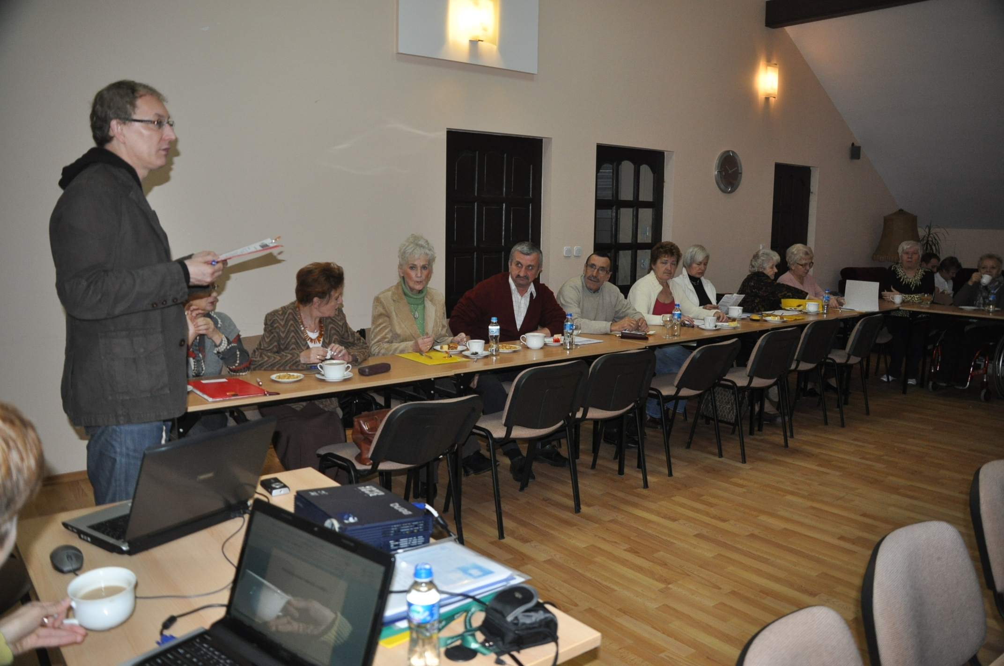
Spotkanie strategiczno- integracyjne

- Broszura zawiera informacje dotyczące zakresu działalności wszystkich organizacji członkowskich DFOP wraz z danymi teleadresowymi oraz zakres, cele i misję Federacji. Broszura stanowi katalog 93 organizacji członkowskich.

Platforma współpracy

W ramach tego moduły są kontynuowane prace nad tworzeniem Wieloletniego Programu Współpracy przy współudziale przedstawicieli NGO, Urzędu Miejskiego Wrocławia, Rady Miejskiej Wrocławia oraz Wrocławskiej Rady działalności Pożytku Publicznego.

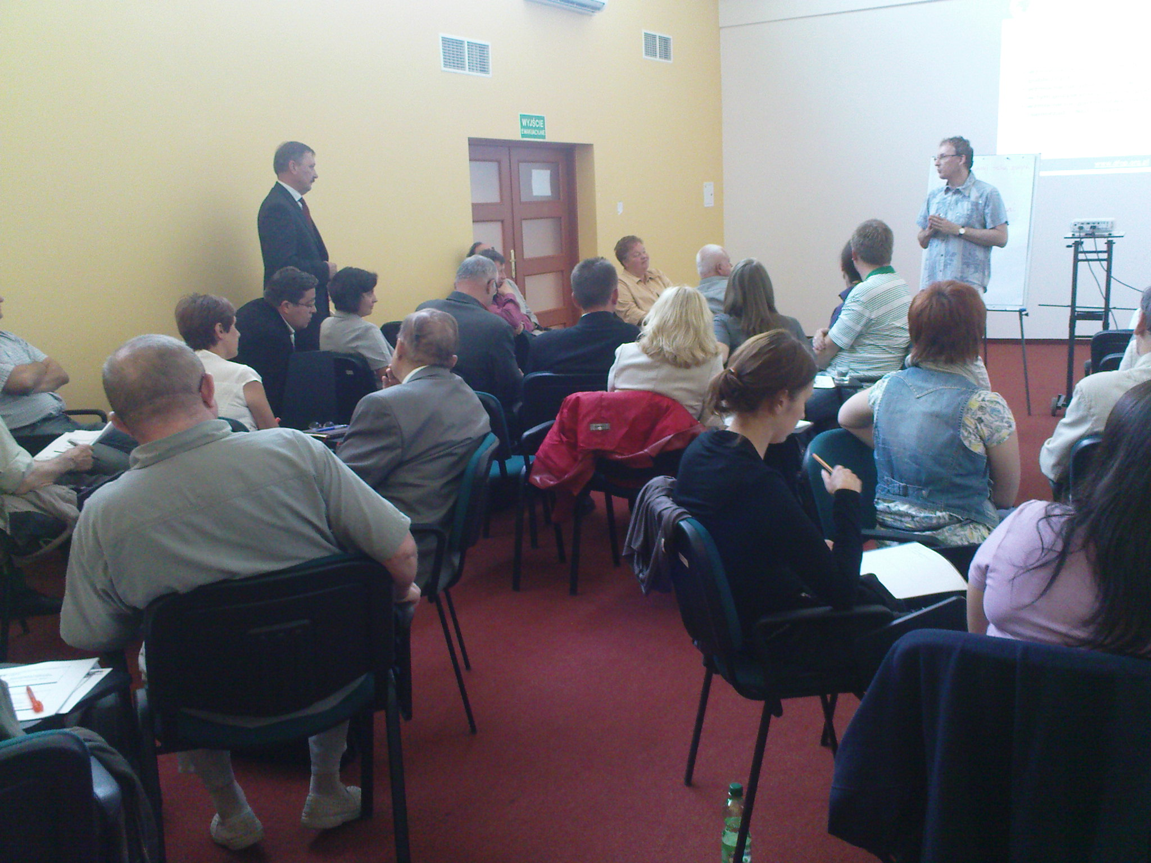
Spotkanie „Wrocław przyjazny NGO”

Zrealizowane zostały następujące działania Dwa spotkania warsztatowe „Wrocław przyjazny NGO” poprowadzone metodą warsztatową aktywizującą uczestników. W pierwszym spotkaniu w dniu 21 września 2009 roku wzięli udział przedstawiciele sektora pozarządowego, Radni Miasta Wrocławia, przedstawiciele Urzędu Miasta, Wrocławskiej Rady Działalności Pożytku Publicznego. odbyło się spotkanie w ramach inicjatywy „Wrocław przyjazny NGO”. Podczas spotkania w grupach uczestnicy wypracowali propozycję formuły pracy nad Wieloletnim Programem (częstotliwość spotkań, jakie grupy robocze, istotne elementy, które powinny znaleźć się w Wieloletnim Programie). Obecni wyrazili chęć współpracy i gotowość do wspólnego opracowywania zapisów dokumentu. Na kolejne spotkanie (zgodnie z ustaleniami) zostały zaproszone wyłącznie organizacje pozarządowe, które wypracowywały już konkretne zapisy, jakie powinien zawierać Wieloletni Program Współpracy. Kolejne spotkanie jest zaplanowane na pierwszą połowę roku 2010 r.

Projekty pozafinansowe realizowane przez DFOP:

Konkurs o tytuł Niezwykłej Polki w ramach „Akcji Akacja”
Już po raz czwarte Dolnośląska Federacja Organizacji Pozarządowych zorganizowała Konkurs „Akcja Akacja”, którego celem było nagradzanie pełnych inwencji kobiet, zmieniających swoje otoczenie, okolicę i świat na lepszy. Chcieliśmy pokazać jak wiele kobiet robi naprawdę wyjątkowe rzeczy społecznie promując otwartość i tolerancję, że są „Niezwykłymi Polkami”. Nagrodą w konkursie było zasadzenie drzewka akacji w Parku Słowackiego we Wrocławiu. To już czwarte drzewko naszych aktywnych Pań. W spotkaniu wzięło udział blisko 50 osób. Laureatką została Pani Bożena Mulik ze Stowarzyszenia Lokalna Grupa Działania "Partnerstwo Izerskie".
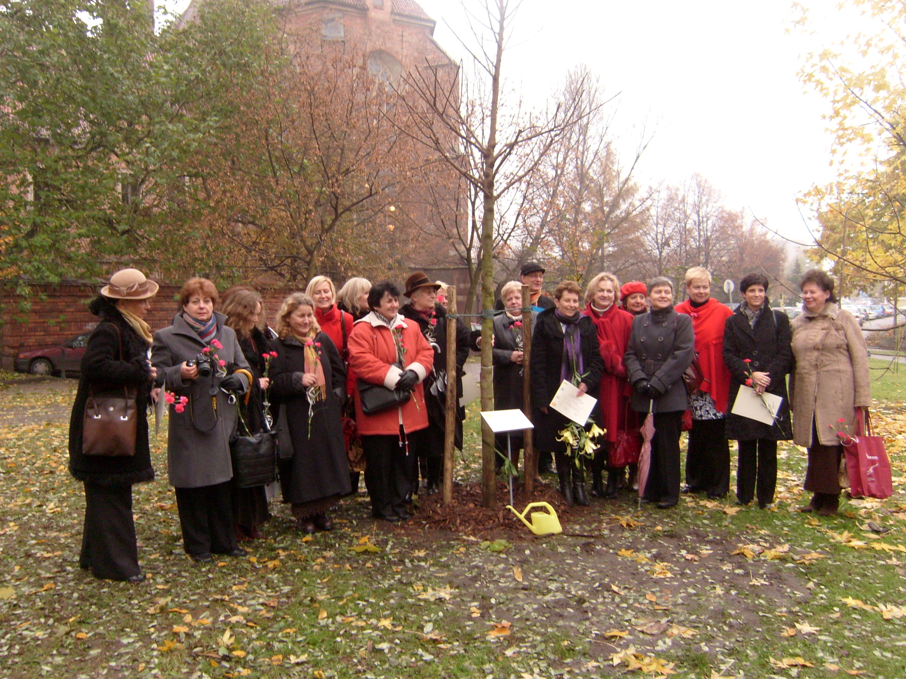
Finał konkursu o tytuł „Niezwykłej Polki”

Podczas ceremonii zasadzeni drzewa obecni byli przedstawiciele mediów: telewizja TEDE, TVP3, Polskiej Gazety Wrocławskiej, Radia RAM, Radia Wrocław i Radia Rodzina.

IX. Przynależność do związków organizacji

Ogólnopolska Federacja Organizacji Pozarządowych.

